ФИЗИКО-ТЕХНИЧЕСКОЕ обоснование возможности применения низкоплотного эмульсионного взрывчатого вещества, сенсибилизированного гранулами пенополистирола, при контурном взрываниИ на карьерах

к.т.н. С.А. Горинов
ООО «Глобал Майнинг Эксплозив-Раша», г.Москва

к.т.н. И.Ю.Маслов
ООО «Глобал Майнинг Эксплозив-Раша», г.Москва

КРАТКОЕ СОДЕРЖАНИЕ: Показано, что в низкоплотных эмульсионных взрывчатых веществах, полученных при смешении эмульсии со значительным объемом гранул пенополистирола (или подобными им гранулами), возможно устойчивое распространение взрывчатого процесса. Данный процесс происходит в виде детонационно-подобной волны горения капель эмульсии в струях взрывных газов, истекающих из области высокого давления зоны реакции.
Химическая реакция в данных ЭВВ происходит в форме поверхностного горения частиц эмульсии, взаимодействующих с потоком газа.
Разработана методика определения параметров взрывчатого разложения низкоплотных ЭВВ и показано, что при взрыве данных ЭВВ происходит постепенное возрастание давления в продуктах разложения ВВ.
Получены аналитические критерии для оценки устойчивости распространения данного процесса.
Полученные сведения позволяют получить полезные с практической точки зрения результаты для обоснования технологии осуществления щадящего взрывания с применением низкоплотных ЭВВ.

1. AКТУАЛЬНОСТЬ РАБОТЫ

Одним из перспективных направлений ведения щадящих высокомеханизированных взрывных работ при открытой добыче полезных ископаемых может стать применение низкоплотных эмульсионных взрывчатых веществ, сенсибилизированных пористыми гранулами веществ с акустической жесткостью близкой к акустической жесткости эмульсии (например: гранулами пенополистирола). Данные ЭВВ мало подвержены усадке под действием гидростатического давления (в пределах высоты заряда до 30-40 метров) [1]. Малые плотности ВВ позволяют эффективно применять при щадящем взрывании сплошные колонковые заряды [2], что в свою очередь обеспечивает высокую степень механизации зарядных работ.
Ранее выполненные исследования [1,3] показали, что при плотностях рассматриваемых ЭВВ более 0,75 г/см³ (для ЭВВ с окислительной фазой на аммиачной селитре), возбуждение ВВ осуществляется вследствие разогрева вещества матричной эмульсии при втекании его в поверхностные поры гранулы пенополистирола под действием давления во фронте детонационной волны.
При плотностях ЭВВ, сенсибилизированном гранулами пенополистирола, менее 0,75г/см³ (для ЭВВ с окислительной фазой на аммиачной селитре) отмечены отклонения между расчетными и экспериментальными значениями скорости детонации [1].
Для объяснения отклонений расчетного и экспериментального значений скорости детонации при плотности ЭВВ, сенсибилизированном гранулами пенополистирола, менее 0,75г/см³ (для ЭВВ с окислительной фазой на аммиачной селитре) выдвинута следующая гипотеза:
a). при малой плотности рассматриваемого ЭВВ в нем образуется связная система «гранулы пенополистирола-воздушные поры»;
б). Наличие сквозных каналов меняет механизм возбуждения ЭВВ. Возбуждение будет происходить по механизму, предложенному в работе [4] - под действием высокоэнтальпийного газового потока, фильтрующегося из области высокого давления. При этом химическая реакция происходит в форме поверхностного горения частиц ВВ, взаимодействующих с потоком газа.

2. МАТЕРИАЛ И РЕЗУЛЬТАТЫ ИССЛЕДОВАНИЯ

Для проверки данных положений были проведены экспериментальные и теоретические исследования.
В ходе опытно-полигонных исследований осуществлялись опыты по измерению полноты и скорости детонации при подрыве открытых цилиндрических зарядов исследуемого ЭВВ в картонных оболочках (гильзах). Гильзы изготавливать из листов ламинированного электротехнического картона толщиной 1мм, которые навивались в три оборота на заранее подготовленные цилиндрические шаблоны. Для измерения скорости детонации использовалась аппаратура: «VOD Mate» («Instantel») и «HandyTrap» («MREL»), непрерывно измеряющая величину сопротивления электрической цепи проводника-датчика. Датчик-проводник наклеивался на лист картона перед навивкой на шаблон. После навивки на шаблон, листы картона фиксировались лентой «скотч». После извлечения шаблона, один из торцов полученной трубы заполнялся монтажной пеной «Макрофлекс» - после чего гильза принимала законченный вид («пробка» из затвердевшей монтажной пены препятствовала вытеканию Эмульпора из гильзы; в таком виде заполненную Эмульпором гильзу удобно перемещать на полигоне). Длина гильзы была не менее 1000 мм, длина заряжаемой (ЭВВ) части гильзы – не менее 900мм.
Рассмотрим подробно одну из серий опытов.
Для создания ЭВВ использовалась эмульсия следующего химического состава: NH₄NO₃ - 75,0 % массы, H₂O - 18 % массы, эмульгатор – 1,0 % массы, индустриальное масло – 6,0 % массы. Плотность эмульсии при данном химическом составе на основании лабораторных измерений составила 1328 кг/м${}^{3}$.
Для сенсибилизации указанной эмульсии использовались гранулы поп-корна насыпной плотностью 40 кг/м${}^{3}$ и средним диаметром 8,0мм (данные гранулы имеют пористость и механические характеристики близкие к данным показателям для гранул пенополистирола аналогичной насыпной плотности). ЭВВ готовили смешением указанной эмульсии (ЭМ) с гранулами поп-корна (ПК) в соотношении объемных частей: 7 (ЭМ) и 4 (ПК). Плотность смеси составила 600 кг/м³.
Введем обозначения:
$ψ$ - отношение насыпного объема гранул поп-корна к объему матричной эмульсии;
$ρ_{\text{оо}}$ - плотность ЭВВ, сенсибилизированного гранулами поп-корна;
$ρ_{\text{эм}}$ - плотность матричной эмульсии;
$ρ_{\text{пп}}$ - насыпная плотность гранул поп-корна.
В рассматриваемом случае $ψ$=1,75; $ρ_{\text{оо}}$= 600 кг/м³; $ρ_{\text{эм}}$= 1328 кг/м³ ; $ρ_{\text{пп}}$= 40 кг/м³.
Согласно [5], если выполняется условие (1), то в ЭВВ образуется связная система «сенсибилизирующие гранулы-воздушные поры», и структура рассматриваемого ВВ представляет собой «туман» из капелек матричной эмульсии, которые разделены друг от друга воздушными включениями и(или) легкими малопрочными гранулами.
Коэффициент упаковки гранул поп-корна определялся лабораторно и составил $k_{\text{уп}}$=1,6.
$1+\frac{1}{4}{\left[\frac{2k_{\text{уп}}}{ψ}\left(\frac{ρ_{\text{эм}}−ψ\left(\frac{ρ_{\text{оо}}}{k_{\text{уп}}}−ρ_{\text{пп}}\right)}{ρ_{\text{оо}}}−1\right)\right]}^{\frac{1}{3}}−{\left[\frac{ρ_{\text{эм}}−ψ\left(\frac{ρ_{\text{оо}}}{k_{\text{уп}}}−ρ_{\text{пп}}\right)}{{\text{ψρ}}_{\text{оо}}}+\frac{1}{k_{\text{уп}}}\right]}^{\frac{1}{3}}≥0$
(1)

, (1)

Подставляя приведенные значения параметров в (1), получаем 0,089 > 0.
Таким образом, в рассматриваемой серии опытов структура ЭВВ представляла собой «туман» из капелек матричной эмульсии, разделенных друг от друга воздушными включениями и(или) легкими и непрочными гранулами из вещества с акустической жесткостью близкой к акустической жесткости матричной эмульсии.
На рис.1 представлен внешний вид опытного заряда в картонной гильзе диаметром 130 мм.
В результате опытов установлено, что при инициировании состава промежуточными детонаторами из тротиловых шашек Т-1000-Л-ПО, он полностью детонирует. При этом скорость детонации составляет 4123 м/с при взрывании заряда диаметром 240 мм (рис. 2) и 4065 м/с – при диаметре заряда 130 мм (рис.3).

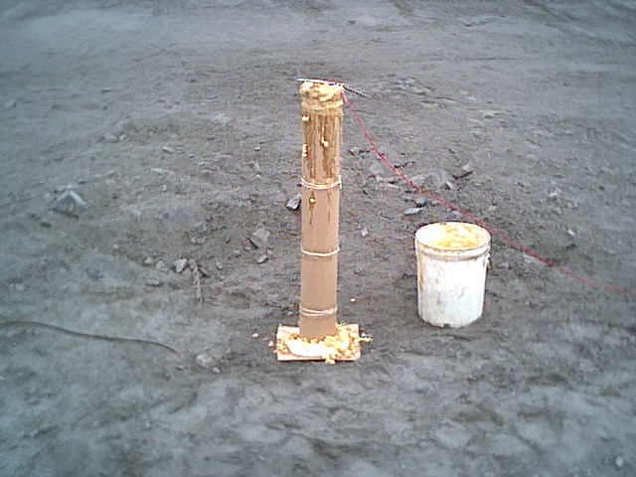

Рис.1. Внешний вид опытного заряда в картонной гильзе диаметром 130 мм.

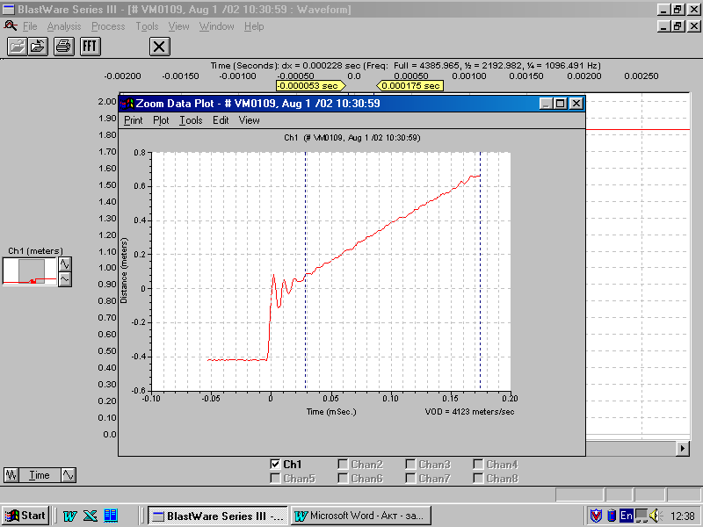

Рис. 2. Зависимость пути, пройденного детонационной волной от времени.
Диаметр заряда – 240 мм. VOD = 4123 м/с. ПД – шашка Т-1000-Л-П

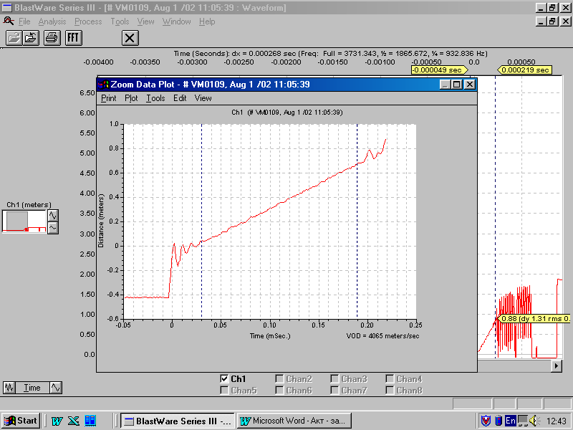

Рис. 3. Зависимость пути, пройденного детонационной волной от времени.
Диаметр заряда – 130 мм. VOD = 4065 м/с. ПД – шашка Т-1000-Л-П

3. ОБСУЖДЕНИЕ ЭКСПЕРИМЕНТАЛЬНЫХ ДАННЫХ

Допустим, что детонационные процессы описываются моделью, предложенной в работах [6-9] для описания детонации промышленных аммиачно-селитренных ВВ. Выбор данной модели обусловлен тем, что в ней учитывается, что при распространении в указанных ВВ детонационной волны не происходит мгновенного разложения вещества ВВ. В начальный период под действием детонационной волны происходит уплотнение вещества ВВ вследствие заполнения им порового пространства, разогрев вещества, обусловленный внутренним трением и теплотой газов, заполняющих поровое пространство, и лишь последующее возгорание взрывчатого вещества. При этом в модели учитывается, что при уплотнении среда приобретает дополнительную скорость в направлении распространения детонационной волны, что позволяет объяснить ряд ранее непонятных кинематических эффектов при распространении детонации в аммиачно-селитренных ВВ [6].
В рамках принятой модели описания детонационного процесса имеем:
в соответствии с законом сохранения энергии, при условии несжимаемости твердых продуктов реакции (в рамках двухполитропной модели описания расширения продуктов детонации):
$\frac{Q_{V}}{D^{2}}(1−\frac{3\sum_{j}{f_{j}ξ_{j}}}{\overline{c}Δb})=\frac{1}{2(k+1)}\begin{aligned}\left\{\frac{1}{k−1}+\frac{2(k−γ)}{(k−1)(γ−1)}{\left(\frac{k}{k+1}\right)}^{k}{\left(\frac{1}{K_{+}{\text{αρ}}_{0}^{\text{газ}}}\right)}^{(k−1)}+\frac{\sum_{j}{β_{j}}}{k+1}{\left(1+(k+1)\frac{u}{D}\right)}^{2}− | \right\}\end{aligned}\left\{\right\}$ , (2)

где $\bar{c}$- относительная мольная теплоемкость продуктов взрыва;
$k$- коэффициент политропы продуктов взрыва;
$γ$ - коэффициент адиабаты взрывных газов;
$\sum_{i}{β_{i}}$- суммарная доля твердого вещества в продуктах взрыва;
$\sum_{i}{\frac{β_{i}}{ρ_{i}}}$- суммарный относительный объем твердых продуктов взрыва;
$ρ_{o}^{\text{газ}}$- плотность газообразных продуктов взрыва в момент начала разложения ЭВВ;
K₊ - параметр, характеризующий объем газообразных продуктов взрыва в точке сопряжения при двухполитропном описании P=P(V) газообразных продуктов взрыва (на основании обработки эмпирических данных K₊≈4,4 [6]);
$u$ – приращение скорости движения продуктов взрыва во фронте детонационной волны;
$ρ_{о}=k_{р}ρ_{\text{оо}}$ – плотность ВВ в момент начала разложения ($k_{p}$- коэффициент уплотнение ВВ в момент начала его разложения);
$Q_{v}$- удельная теплота реакции;
$c_{v}$- удельная теплоемкость продуктов взрыва;
$α$ - коволюм продуктов взрыва (по Власову);

Начальная плотность газообразных продуктов взрыва:
$ρ_{0}^{\text{газ}}=ρ_{0}(1−β_{j}){\left(1−ρ_{0}\sum_{j}{\frac{β_{j}}{ρ_{j}}}\right)}^{−1}$, (3)
Величина $\frac{u}{D}$ определяется на основании закона сохранения импульса и в данном случае приблизительно равна: $\frac{u}{D}≈k_{p}−1$, (4)
Уравнение состояния взрывных газов
$\frac{Q_{v}}{D^{2}}=\frac{\overline{c}}{2\left(k+1\right)}\left(1−\frac{k+1}{k}{\text{αρ}}_{o}^{\text{газ}}\right)\left(1−\sum{β_{i}}\right)$, (5)

Скорость детонации $D$ в системе координат, движущейся в направлении процесса со скоростью $u$, равна:
$D^{2}=\frac{2(k+1)Q_{V}}{\overline{C}(1−\frac{k+1}{k}{\text{αρ}}_{0}^{\text{газ}})(1−\sum_{j}{β_{j}})}$ , (6)
Замеряемая скорость детонации (скорость детонации в лабораторной системе координат) равна: $D_{}=D+u$. (7)
Система уравнений (2)-(5) разрешается, если известна величина коэффициента уплотнения $k_{р}$.
В нашем случае оценка $k_{р}$ осуществлялась экстраполяцией расчетных значений $k_{р}$ для плотностей эмульпоров в диапазоне 1,0-1,27 г/см³ ( $k_{р}$ рассчитывался по методике работ [1,3]) в область низких плотностей заряда. График экстраполяции представлен на рис. 4. На основании полученных результатов для оценочных расчетов принимали: $k_{ρ}≈1,\text{45}−0,\text{37}ρ_{\text{oo}}$, где $ρ_{\text{оо}}$ в г/см³. При $ρ_{\text{оо}}$=0,6 г/см³ величина $k_{р}$=1,23.
Результаты расчета скорости детонации по приведенным выше уравнениям для рассматриваемой серии опытов:
$D_{}$ = 3195 м/с ($D$ =2622 м/с $u$ = 572 м/с ).
Расчетное значение значительно меньше полученного в ходе экспериментов.
Таким образом, предположение, что детонационное разложение рассматриваемого ЭВВ обуславливается его разогревом вследствие внутреннего трения при заполнении порового пространства и теплотой газов в сжимающихся порах, не позволяет объяснить столь высокие скорости детонации при такой низкой плотности ЭВВ.
Следовательно, для объяснения наблюдаемых скоростей детонации необходима другая концепция.
В соответствии с (1) в рассматриваемом низкоплотном ЭВВ имеется связная гранульно-воздушной система. Положим, что возбуждение детонации в данном ЭВВ будет происходить в соответствии с механизмом возбуждения ВВ, рассмотренный в работе [4].
Тогда возбуждение указанного ЭВВ будет происходить под действием высокоэнтальпийного газового потока, фильтрующегося из области высокого давления. При этом химическая реакция проходит в форме поверхностного горения частиц ВВ, взаимодействующих с потоком газа.
Определим параметры фильтрующегося потока взрывных газов из области высокого давления. Введем следующие обозначения:
$u_{}$- cкорость потока относительно неподвижного наблюдателя ;
$ρ_{f}$, $T_{f}$ - плотность и температура взрывных газов в головной части потока взрывных газов, истекающих из области высокого давления;
$ρ_{x}$, $T_{x}$ - плотность и температура воздуха в головной части ударной воздушной волны, вызванной потоком взрывных газов.

Рис. 4. Зависимость коэффициента уплотнения ЭВВ, сенсибилизированного гранулами пенополистирола, от плотности ЭВВ (экстраполяция).

На основании газодинамических соотношений [10] в рамках двухполитропной модели расширения взрывных газов, имеем следующие уравнения для определения параметров потока взрывных газов, фильтрующегося из области высокого давления:

$\begin{aligned}\frac{u_{}}{D}=\frac{3k−1}{k^{2}−1}+\frac{u}{D}+\frac{2k\left(k−γ\right)}{\left(γ−1\right)\left(k^{2}−1\right)}{\left(\frac{k}{k+1}\frac{1}{K_{+}{\text{αρ}}_{o}^{\text{газ}}}\right)}^{\frac{\text{k-1}}{2}}−\frac{2k}{\left(k−1\right)\left(γ−1\right)}{\left(\frac{\left(γ_{a}+1\left(k+1\right)ρ_{a}\right)}{2ρ_{o}^{\text{гза}}}\right)}^{\frac{γ−1}{2γ}}××{\left(\frac{k}{k+1}\frac{1}{K_{+}{\text{αρ}}_{o}^{\text{газ}}}\right)}^{\frac{\text{k-}γ}{2γ}}{\left(\frac{u_{}}{D}\right)}^{\frac{γ−1}{γ}}\end{aligned}$ (8)

$ρ_{f}={\left(\frac{\left(γ_{a}+1\right)\left(k+1\right)ρ_{a}u_{}^{2}}{2ρ_{o}^{\text{газ}}D^{2}}\right)}^{\frac{1}{γ}}{\left(\frac{k+1}{k}K_{+}{\text{αρ}}_{o}^{\text{газ}}\right)}^{\frac{k}{γ}}\frac{1}{K_{+}α}$ , (9)

$T_{f}=\frac{2k}{k+1}T_{B}{\left(\frac{k}{k+1}\frac{1}{K_{+}{\text{αρ}}_{o}^{\text{газ}}}\right)}^{\frac{\text{k-}γ}{γ}}{\left(\frac{\left(γ_{a}+1\right)\left(k+1\right)ρ_{a}u_{}^{2}}{2ρ_{o}^{\text{газ}}D^{2}}\right)}^{\frac{γ−1}{γ}}$ , (10)
где $γ_{а}$=1,2 – показатель адиабаты воздуха в ударной волне;
$Т_{В}$ - температура продуктов взрыва.
Истекающий из области высокого давления поток взрывных газов вызывает в воздухе, находящемся между гранулами и в гранулах (пористость 95-98%) ударную волну. Данная ударная волна и следующий за ней поток горячих взрывных газов обтекают капельки «тумана» из матричной эмульсии. Если данные капельки вспыхнут за время меньшее, чем продолжительность процесса разложения ВВ в зоне активной химической реакции (область высокого давления), то распространение взрывного процесса по низкоплотному ЭВВ будет определяться скоростью распространения данного зажигательного процесса.
Время зажигания капелек эмульсии оцениваем на основании работы [11].
Время индукции $τ$ зажигания капли эмульсии при обдуве ее ударной воздушной волной и потоком взрывных газов найдется из уравнений (полагаем, что вследствие чрезвычайной кратковременности процесса зажигания, основную роль в его осуществлении играет лучистая энергия):
$τ=τ_{ϑ}t_{a}$ $t_{a}=\frac{{\text{cRT}}_{S}^{2}}{{\text{EQ}}_{v}z}\text{exp}\left(\frac{E}{{\text{RT}}_{S}}\right)$ $τ_{ϑ}=\frac{1−0\text{,2}|Θ_{H}|+0,\text{36}Θ_{H}^{2}}{1−0,8β}$ , (11)
где $Θ_{H}=\frac{E\left(T_{H}−T_{S}\right)}{{\text{RT}}_{S}^{2}}$ - температурный напор; $β=\frac{{\text{RT}}_{S}}{E}$ - показатель зависимости скорости реакции от температуры; $Т_{Н}$ - начальная температура эмульсии; $T_{S}$ - температура поверхности капли эмульсии при обдуве ее ударной воздушной волной и потоком взрывных газов; $Е$ - энергии активации; $z$ - предэкспонента; $с$ - удельная теплоемкость матричной эмульсии; $R$- универсальная газовая постоянная.
Определение температуры поверхности капли эмульсии осуществляем с учетом торможения ударной волны и потока взрывных газов и тепловой активностью веществ, участвующих в процессе теплопередачи [12]:
$T_{S}=T_{H}+T_{\text{уд}\text{.}в\text{.}}^{\text{тормож}\text{.}}\frac{K_{ε}^{\text{уд}\text{.}в\text{.}}}{1+К_{ε}^{\text{уд}\text{.}в\text{.}}}+Т_{\text{поток}}^{\text{тормож}\text{.}}\frac{К_{ε}^{\text{поток}}}{1+К_{ε}^{\text{поток}}}$ , (12)
$Т_{\text{уд}\text{.}в\text{.}}^{\text{тормож}\text{.}}=Т_{\text{уд}\text{.}в\text{.}}+\frac{V_{\text{уд}\text{.}в\text{.}}^{2}}{{\text{2с}}_{\text{возд}\text{.}}}$ . $V_{\text{уд}\text{.}в\text{.}}=\frac{γ_{а}+1}{2}u_{}$; $Т_{\text{поток}}^{\text{тормож}\text{.}}=Т_{f}+\frac{u_{}^{2}}{2c_{\text{поток}}}$ , (13)
где $К_{ε}^{\text{удв}\text{.}}$, $К_{ε}^{\text{поток}}$ - коэффициенты тепловой активности воздуха в ударной волне и потока взрывных газов по отношению к веществу эмульсии, соответственно:
$K_{ε}^{\text{удв}\text{.}}=\sqrt{\frac{λ_{1}с_{\text{возд}\text{.}}ρ_{х1}}{λ_{э}с_{э}ρ_{э}}}$, $K_{ε}^{\text{поток}\text{.}}=\sqrt{\frac{λ_{2}с_{\text{поток}}ρ_{f}}{λ_{э}с_{э}ρ_{э}}}$
, $с_{\text{возд}\text{.}}$, $ρ_{x}$ - коэффициент теплопроводности, теплоемкость и плотность воздуха (в ударной волне);$λ_{2}$, $с_{\text{поток}}$, $ρ_{f}$ - коэффициент теплопроводности, теплоемкость и плотность взрывных газов в головной части потока; , , - коэффициент теплопроводности, теплоемкость и плотность эмульсии;
$Т_{\text{уд}\text{.}в\text{.}}$ - температура воздуха в ударной волне (находится на основании решений [10]).
Условие возникновения передачи детонации струями взрывных газов, истекающих из области высокого давления, будет происходить при выполнении условия:
$τ<t_{\text{хим}\text{.}р\text{.}}$ , (14)
где $t_{\text{хим}\text{.}р\text{.}}$ - время химической реакции в зоне высокого давления.
В рассматриваемом случае
$t_{\text{хим}\text{.}р\text{.}}=\frac{R_{\text{dr}}}{v_{\text{гор}\text{.}}}$ , (15)
где $R_{\text{dr}}$ - средний радиус капли эмульсии; $v_{\text{гор}\text{.}}$ - скорость абляционного горения.
Скорость абляционного горения определяется на основании данных [4]:
$v_{\text{гор}\text{.}}=3\frac{{\left(ρ_{\text{эм}}D_{}\right)}^{\frac{2}{3}}}{R_{\text{dr}}^{\frac{1}{3}}}$. (16)
Полученные соотношения (8)-(10) позволяют оценить скорость распространения детонационно-подобного процесса, а уравнения (11)-(16) – возможность передачи процесса струями взрывных газов, истекающих из области высокого давления. Однако необходимо рассмотреть устойчивость данного явления.
Согласно Трофимову В.С., срыва детонационного процесса из-за падения давления в волне разряжения, движущейся за зоной химической реакции, не будет происходить при выполнении условия [13]:
$\frac{Q_{v}}{c_{v}}\frac{dς}{\text{dt}}+{\left(\frac{∂T}{∂v}\right)}_{S,ς}\frac{\text{dv}}{\text{dt}}≥0$ (17)
$ς$ - доля прореагировавшего вещества ЭВВ;
$v$- удельный объем;
$ρ_{}$- плотность продуктов взрыва в т. Чепмена-Жуге;
$θ$- коэффициент температурного расширения продуктов взрыва в зоне реакции;
На основании преобразований термодинамических соотношений [14] можно показать, что
${\left(\frac{∂T}{∂v}\right)}_{S,ς}={\left(\frac{∂T}{∂v}\right)}_{P}+{\left(\frac{∂T}{∂P}\right)}_{v}{\left(\frac{∂P}{∂v}\right)}_{S}=−\frac{k−1}{θv}$. (18)
Подставляем (18) в (17) и интегрируем. В результате получаем следующее условие отсутствия срыва детонационного процесса:
$\frac{ς_{\text{min}}Q_{v}}{c_{v}}≥\frac{k−1}{θ}\text{ln}\left(\frac{ρ_{}}{ρ_{\text{oo}}}\right)$. (19)
В соответствии с [15] состояние продуктов детонации в зоне активной химической реакции приближается к свойствам жидкости. Ввиду отсутствия экспериментальных данных $θ$, данная величина определялась по формуле [16,17]
$θ=1,5\left(1−μ\right){\left(2−3μ\right)}^{−1}с_{v}C_{{\text{зв}}^{−2}}$, (20)
где $μ$ - коэффициент Пуассона (в данном случае $μ=0,5$); $С_{\text{зв}}$- скорость звука в продуктах взрыва в зоне реакции.

На основании (6), (19), (20) получаем следующий критерий отсутствия срыва детонации:
$\frac{ρ_{}}{ρ_{\text{oo}}}≤\text{exp}\left(\frac{3\bar{c}\left(1−\sum_{i}{β_{i}}\right)\left(1−\frac{k+1}{k}{\text{αρ}}_{o}^{\text{газ}}\right)}{4\left(k^{2}−1\right)}\right)$. (21)
Приближенно имеем следующие выражения для некоторых параметров, входящих в (21):
$\frac{ρ_{}}{ρ_{\text{оо}}}=\frac{k+1}{k}\frac{k_{ρ}}{1+\frac{k_{ρ}}{k}ρ_{\text{oo}}\sum_{i}{\frac{β_{i}}{ρ_{i}}}}≈\frac{k+1}{k}k_{ρ}$, (22)
$ρ_{o}^{\text{газ}}=\frac{\text{1-}\sum_{i}{β_{i}}}{\frac{1}{k_{ρ}ρ_{\text{oo}}}−\sum_{i}{\frac{β_{i}}{ρ_{i}}}}≈k_{ρ}ρ_{\text{oo}}\left(1−\sum_{i}{β_{i}}\right)$. (23)
На основании (21)-(23) получаем следующее критериальное выражение для оценки отсутствия срыва детонации:
$\frac{k}{(k+1)k_{ρ}}\text{exp}\left(\frac{3\bar{c}\left(1−\sum_{i}{β_{i}}\right)\left(1−\frac{k+1}{k}{αk}_{ρ}ρ_{\text{oo}}\left(1−\sum_{i}{β_{i}}\right)\right)}{4\left(k^{2}−1\right)}\right)≥1$. (24)

4. РЕЗУЛЬТАТЫ РАСЧЕТОВ ПО МОДЕЛИ СТРУЙНОЙ ПЕРЕДАЧИ ВЗРЫВЧАТОГО ПРОЦЕССА

При выполнении расчетов полагали, что возгорание эмульсии начинается с экзотермического разложения аммиачной селитры. Тогда значения энергии активации $Е$ и величину предэкспонента $z$ в формулах (11) можно принять равными [12]: $Е=\text{169},5$ КДж/моль, $z=\text{6,8}⋅{\text{10}}^{\text{13}}$ с${}^{−1}$. Значение теплоемкости матричной эмульсии определялось в соответствии с [18].
Коэф. политропы – 1,907, коэф. адиабаты – 1,289;
Теплота взрыва – 596,5 ккал/кг; удельный объем газов – 1093 л/кг;
Плотность взрывных газов в головной части потока – 0,0457 г/см³;
Температура взрывных газов в головной части потока – 628 ºК;
Давление во взрывных газах в головной части потока – 20,9 МПа;
Давление в области активного протекания хим.реакции – 1,69 ГПа
Скорость газового потока, истекающего из области высокого давления – 3837 м/с;
Скорость ударной воздушной волны, распространяющейся перед потоком – 4221 м/с.
Время химической реакции – 56,2 мкс; Время индукции загорания эмульсии – 51,7 мкс;
Критерий отсутствия срыва реакции – 0,982 (~1).
Таким образом, представление о возбуждении низкоплотного ЭВВ струями взрывных газов, истекающих из области высокого давления, позволяют получить численные значения для скорости детонации близкие к экспериментально определенным.

5. ОПЫТНО-ПРОМЫШЛЕННЫЕ ИСПЫТАНИЯ

Опытно-промышленная проверка возможности осуществления контурного взрывания при помощи низкоплотного эмульсионного взрывчатого вещества, сенсибилизированного гранулами пенополистирола, была осуществлена на опытно-промышленном взрыве [1].
В ходе эксперимента было взорвано 98 сухих скважин диаметром 115 мм.
Длина скважин – 16,5 м; длина заряда – 12,5 м. Плотность заряжания – 0,485 г/см³.
Инициирование мгновенное.
Качество «заоткоски» при взрывании низкоплотными ЭВВ сравнимо с качеством взрыва при «заоткоске» гирляндными зарядами.
Несмотря на низкую плотность (менее 0,5 г/см³), ЭВВ сохранило способность к взрывчатому разложению.

6. ВЫВОДЫ
В низкоплотных ЭВВ, сенсибилизированных гранулами пенополистирола (или подобными), возможно устойчивое распространение детонационно-подобной волны горения капель эмульсии в струях взрывных газов, истекающих из области высокого давления зоны реакции.
При этом наблюдается благоприятное для проведения щадящего взрывания постепенное возрастание давления в продуктах разложения ВВ.
Разработана методика определения параметров взрывчатого разложения низкоплотных ЭВВ.
Получены аналитические критерии для оценки устойчивости распространения данного процесса.
Результаты исследования позволяют получить полезные сведения при создании новых видов низкоплотных ЭВВ и обосновании технологии щадящего взрывания с применением данных ВВ.

БЛАГОДАРНОСТИ
Авторы выражают благодарность за полезные обсуждения рассматриваемых вопросов д.т.н., член-корр. ВАН Андрееву В.В.
Авторы выражают благодарность генеральному директору ООО «Глобал Майнинг Эксплозив – Раша» Козловской Е.Е. за финансовую и организационную помощь в подготовке и проведении исследований.

СПИСОК ИСПОЛЬЗОВАННОЙ ЛИТЕРАТУРЫ
1. Маслов И.Ю. Повышение эффективности взрывной подготовки вмещающих горных пород на разрезах Кузбасса с применением эмульсионных взрывчатых веществ, сенсибилизированных гранулами пенополистирола / Дисс. на соиск. уч.степени … канд.техн. наук, спец. 25.00.20, М., 2013.- 132с.
2. Шалаев М.С., Парамонов Г.П. К вопросу повышения эффективности экранирующей щели за счет выбора рациональной конструкции контурного заряда. Взрывное дело №103/60. М.: МКВД при АГН, 2010. C. 190-199.
3. Горинов С.А., Маслов И.Ю. Оценка детонационных параметров эмульсионных взрывчатых веществ, сенсибилизированных пластиковыми полимикросферами: Отдельные статьи Горного информационно-аналитического бюллетеня (научно-технического журнала). – 2011. - №7. - С. 53-63.- М.: Издательство «Горная книга».– 2011г.
4. Андреев В.В., Ершов А.П., Лукьянчиков Л.А. Двухфазная низкоскоростная детонация пористого ВВ / Физика горения и взрыва, 1979, т.15, №1, с.89-93.
5. Маслов И.Ю. Оценка характеристической плотности эмульсионных взрывчатых веществ, сенсибилизированных гранулами пенополистирола / Горный информационно-аналитический бюллетень (научно-технический журнал). – 2014. - №6.- С.3-10. .- М.: Издательство «Горная книга». – 2014 г.
6. Горинов С.А. Аппроксимационный метод расчета детонационных параметров низкоплотных аммиачно-селитренных ВВ // Горный информационно-аналитический бюллетень (научно-технический журнал), 2010, №10, С.244-256.
7. Теоретическая оценка влияния химической природы окислителя на детонационные характеристики эмульсионных взрывчатых веществ/ Горинов С.А., Куприн В.П., Коваленко И.Л., Собина Е.П. – В кн.: Развитие ресурсосберегающих технологий во взрывном деле.-Екатеринбург, изд. УрО РАН, 2009, с.191-201.
8. Горинов С.А. Теоретическая оценка детонационных параметров гранэмитов. // Горный информационно-аналитический бюллетень (научно-технический журнал), 2010, №8, С.121-130.
9. Кутузов Б.Н., Горинов С.А. Физико-технические основы создания эмульсионных и гранулированных ВВ и средств их инициирования. // Горный информационно-аналитический бюллетень (научно-технический журнал), 2011, №7. Препринт. С.34-52.
10. Баум Ф.А., Станюкович К.П., Шехтер Б.И. Физика взрыва.- М.:Физматгиз, 1959. 800с.
11. Вилюнов В.Н. Теория зажигания конденсированных веществ.- Новосибирск, Наука, 1984.- 189с.
12. Теория горения и взрыва. Кукин П.П., Юшин В.В., Емельянов С.Г. и др. – М., изд. Юрайт, 2014.- 435с.
13. Дремин А.Н. Пульсирующий детонационный фронт / Физика горения и взрыва, 1983, №4, т.19, 159-169.
14. Левич В.Г. Курс теоретической физики. Т.1.- М.: Наука, Главная редакция физ.-мат. лит-ры, 1969.- 912с.
15. Ландау Л.Д., Станюкович К.П. Об изучении детонации конденсированных ВВ. / ДАН СССР, 1945, т.46, №9, с.399-402.
16. Белопоместных В.Н. Акустический параметр Грюнайзена твердых тел // Письма в ЖТФ.- 2004.- Т.30, вып.3, с.14-19.
17. Теслеева Е.П. Исследование полиморфных превращений в ионно-молекулярных диэлектриках методами физической акустики и теплофизики // Автореф.дисс. на соиск. уч. ст. канд.ф.м.н., Барнаул, 2006.- 22С.
18. Горинов С.А., Маслов И.Ю. Теплофизические свойства несенсибилизированной эмульсионной матрицы – компонента эмульсионных взрывчатых веществ // Горный информационно-аналитический бюллетень (научно-технический журнал). Отдельные статьи.- 2011.- №12, с.17-20. - М.: издательство "Горная книга".

